Sjakkprosjekt: Gruppe 6

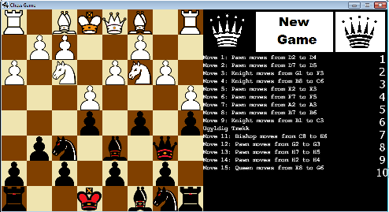

Forord:
Dette er forordet til prosjekthåndboken til Glenn Skår, Steffen Stahl og Terje Dalseng. Gjennom den siste delen av semesteret skal denne gruppen jobbe på et større programmeringsprosjekt, noe vi alle er ganske begeistret for. I dette tilfellet skal det programmeres et sjakkspill i java. Det føles som om vi har lært ganske mye i dette prosjektet, spesielt når det kommer til orientering og konvensjoner ved jobbing av større prosjekter.

Innholdsfortegnelse:
Side 2: Forord, innholdsfortegnelse, presentasjoner av medlemmer
Side 3: Arbeidskontrakt, oppgavebeskrivelse, hvordan oppgaven ble løst
Side 4: Gjennomføring av oppgaven, vedlegg.
Side 5-7: Vedlegg
Side 7: Framdriftspan
Side 8 -12: Møteinkalling og referat, diverse notater
Side 13-15: Timelister
Side 16: Konklusjon

PRESENTASJON AV TEAMETS MEDLEMMER
Terje Dalseng
Kommer fra Ålesund, og har de siste 10 årene bodd i Trondheim. Har interesse innen data og dataspilling.

Glenn Skår
Kommer fra Karmøy som er en relativt tettbebodd øy utenfor Haugesund, er på det andre året mitt i Trondheim etter et filosofisk friår i fjor. Har veldig stor interesse for dataspill og data. Er ikke det motsatte av Batman.

Steffen Stahl
Er fra Trondheim, tilbrakte et år i forsvaret etter fullført vidregående med realfag. Har generellt interesse i data og programmering. Holdt på med kampsport før forsvaret.

Arbeidskontrakt for Team 6

Mål:
Lage en godt fungerende sjakk program og lære mye Java i prosessen. Vi sikter å ha tid til å lage sjakk i Java og bestå Kurset med god margin.
Aksjonsliste for å komme i mål:
-Vi skal ha god kommunikasjon i laget for å koordinere best mulig.
-Alle på laget skal være med på å programmere for å lære mest mulig Java-programmering.
-Vi skal praktisere godfotteorien, dette for å skape bedre stemning og tillit.
Roller:
Vi skal fordele oppgaver innad i laget og la hver person ha vetorett på sitt område, på denne måten så vil konflikter bli taklet av den som jobber på sitt område.
Oppmøte:
Alle skal være tilstede under møter med og uten veileder. Det skal være tre møter uten veileder der vi diskuterer framgang, status og arbeidsmetode. Når det nærmer seg prosjekt innlevering så kan flere møter innkalles. Møtereferat skal skrives hver gang og leses av alle. Om en frivillig ikke melder seg så byttes det på hvem som skriver. Fravær eller forsinkelser må meldes på forhånd, med mer enn fem minutter forsinkelse må det kompenseres for.
Møter:
Møter skal avtales med minst to dagers forskudd, i en tid og plass som er mest praktisk for hele laget. Referat skal være ferdig og lastet opp på itslearning senest to dager senere.
Konflikthåndtering:
Konflikter skal først håndteres innenfor laget. Om det er konflikt innen et spesifikt område, så vil den med ansvaret få veto. Om større generelle konflikter oppstår, så skal sten, saks og papir avgjøre det så lenge avgjørelsen ikke vil dramatisk senke lagets prestasjon. Da skal veileder være involvert.

Steffen G. Stahl Terje Dalseng Glenn Skår
_________________________________________________________________________

Oppgavebeskrivelse:
Det skal lages et sjakkspill som inneholder de enkleste reglene, går da ut i fra siden http://no.wikipedia.org/wiki/Sjakk. Det å implementere de mer spesielle reglene som rokade og bondeforvandling er frivillig. Det skal gå an å spille mot hverandre på samme datamaskin, evt lage en AI som brukeren kan spille imot. Gui skal være et enkelt sjakkbrett der man trykker på to knapper eller drar brikker fra en rute til en annen.

Hvordan ble oppgaven løst?
Vi brukte internett for å gjøre oss kjent med alle reglene i spillet, vi brukte siden som ble oppgitt i oppgaveteksten. Vi har gjort alt arbeidet selv uten ekstern hjelp, men vi brukte noen eksterne bibliotek som er laget av andre. Arbeidet ble jevnt fordelt utover gruppa, men justerte også litt etter styrke og svakhet på forskjellige deler av programmet. F.eks noen jobbet litt mer med GUI eller enkelte metoder enn arkitekturen til koden.

Problemene som oppsto var først med gui, de verktøy som ble anbefalt var litt vanskelig å jobbe med. Så etter en stund fant vi ut av spill biblioteket ”Slick” fungerte greit, selv om vi fikk noen mindre problemet senere. Muselytteren var ikke alltid så lett å holde på med, mange ganger måtte metoder skrives igjen siden de var den største kilden til at spillet krasjet. Ellers var det bare logiske feil som måtte utarbeides.

Gjennomføring av prosjektet:
· et sammendrag av prosessen (tilbakeblikk)
- hvordan kom dere frem til oppgaven?
- antall planleggingsmøter og møter med veileder
- forbruk av tid på koding
- etc.
· en kritisk vurdering av arbeidet som er gjort:
- hva gikk bra, dårlig, hva kunne vært gjort annerledes
- erfaringer med samarbeidet innad i teamet
- hvor fornøyd er vi med resultatet
- etc.

Vedlegg:

UML- diagrammer:
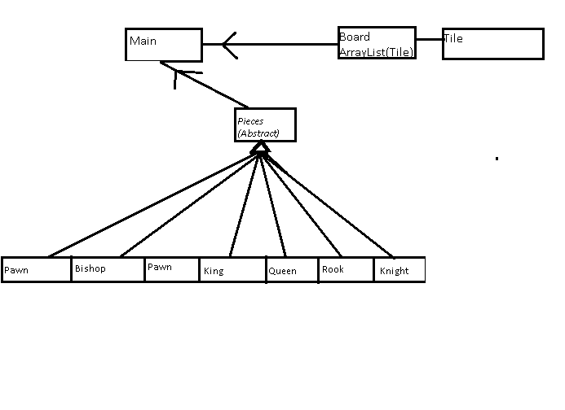
Klassetreet slik vi først tenkte oppbygningen kom til være på prosjektet.

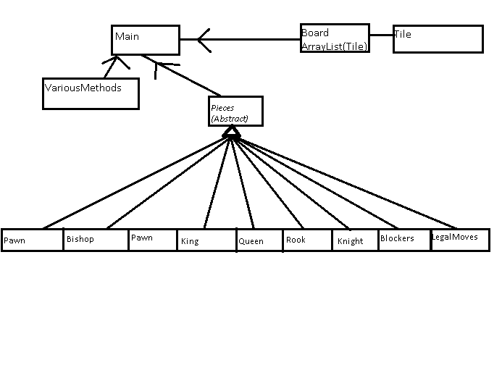

Klassetreet slik det ble seende ut.

Pieces
- Image bilde
-int posX
-int posY
-String piecename
-boolean white
+String posisjonX()
+String posisjonY()
+int getPosX()
+int getPosY()
+String getPiecename()
+Boolean getWhite
+void setPosX
+void setPosY
+Image getImage
+String[] movePiece
+int[] movePieceX
+int[] movePieceY
+String toString()
+abstract void inkrementerAntTrekk()

Pawn
-int antTrekk()

Board
-board()
+String toString()
+void addPiece
+ArrayList<Tile> getArrayList()
+void clearArrayList()

Main
-int orgX
-int orgY
-Pieces brikke
-TiledMap board
-Pieces list
-Blockers blocked
-String text
-Board brett
-Image pw, rw, bw, knw, qw,
-Image pb, rb, bb, knb, qb, kb
-Image SjMa
-Image nyttspill
-Image blocker, p1, p2, p3, p4, p5, p6, p7, p8, p9, p10
-String bleh
-String oldpos
-Boolean farge
-VariousMethods y
+void init
+void update
+void render
+void textDraw
+void scrollText
+void main
+Boolean isSame
+Boolean turn()
+void changeTurn
+void Check
+boolean canMove
+ void setBlockers
+void clearBlockerlist()
+void drawedGame()
+void removeTakenPiece
+String[] isOccupied()
+void mouseClicked
+void mouseMoved
+void mousePressed
+void mouseReleased
+void mouseWheelMoved
+void mouseDragged
+void inputStarted()
+void inputEnded()
+Boolean isAcceptingInput()
+void setInput
+void startgame()
+Boolean sjakkMatt()

Tile
-int posX
-int posY
- Pieces list

+int getPosY()
+int getPosX()
+Pices getPiece()
+String toString()

- Framdriftsplan

-07.03 2012
-Skriver kontrakt
-Går gjennom fremdrift
-planlegger programmering. Hvem gjør hva?
-hvordan programmerer vi brettet?
-Klassediagram

-21.03 2012
-Til den 21, bør vi være ferdig med å programmere:
-kontrakten
-klassediagram
-brettet
-brikkene

-11.04 2012
-grafikk
-menysystem
-Utvidelser?

-19.04 2012
-Ferdig med programmeringa

-20.04 2012
-DEADLINE for programmeringa

-26.04 2012
-Fremføring. Ferdig med prosjektmappa

-27.04 2012
-Levering av mappe

Møteinnkallinger, referater, notater

-Hva må vi kunne om sjakk?
-Regler
-http://www.sjakk.no/nsf/lover_og_reglementer/fides_regler_main.html
-brikker og bevegelser

-Hva må vi programmere?
-brettet
-brikker
-menu-system
-evnt AI
Framdriftsplan for prosjektet skal også utarbeides. Alle denne dokumentasjonen skal leveres sammen med møteinnkallingen.
Gruppedeltakerne skal bruke ca. 150 timer (pr. person) på prosjektet.
Presentasjonen av prosjektet holdes torsdag 26. april. Gruppene får her 10 minutter på å presentere prosjektet med noen av de andre prosjektgruppene til stede. De andre gruppene får så stille spørsmål.

Team-møte m/veileder 15. 03. 2012
Deltagere:
Stahl -1.ing
Dalseng -1.ing
Skår -1.ing
Holt -veileder

Agenda:
-Kontrakt
-Fremdrift
-Ukes-\Månedsplan
-Klassediagram
-Spørsmål

Resymé:
Vi misforsto litt møteinnkallingen, så vi sendte ikke ut noen. Dette ble påpekt av veileder, Holt.
Vi presenterte kontrakten og fremdriftsplanen, der vi har en deadline til 19.april, med å bli ferdig med selve kodingen og spillet. Vi forklarte at vi siste uka, vil jobbe med fremføringen, og å ferdigstille prosjektmappen. Vi gikk ikke gjennom ukeplanen i detalj, men vi er noenlunde i rute med tanke på den fremdriftsplanen som vi laget i teammøtet sist uke.
Vi viste frem en skisse av foreløpig klassediagram, og det kan hende det blir forandret på ut i prosjektet. Vi viste også frem skisse av hvordan menysystemet vårt vil se ut.
Holt spurte oss om vi hadde version-check, noe vi ikke har laget enda, siden vi bruker dropbox, og har delt opp prosjektet i flere små biter. Derfor har vi ikke hatt bruk for version-check enda. Det er noe vi skal prøve å få implementert i prosjektet i løpet av neste uke.
Vi fikk også spørsmål om vi har laget et testprogram, og vi svarte vi har laget et veldig basic et. Holt mente på at det var noe vi burde vurdere JUnit for å lage et testprogram, og det er noe vi vil vurdere å gjøre.
Neste team-møte med veileder vil være om 14 dager, dvs 28. 03. 2012.

Skrevet av Terje Dalseng

Møtereferat, Torsdag 22.03 kl. 9.30.

Deltakere: Glenn, Steffen og Terje. Fullt oppmøte.

- Det ble diskutert de forskjellige dokumentene som skulle opp på it's learning som for eksempel kontrakten og fremgangsplanen.
- Vi ble enige om å bli bedre på å føre opp tider på timelisten som skal holdes relativt oppdatert.
- Det ble også diskutert de kommende ukene om hva som skal bli gjort og hva som burde være ferdig til påsken.
- Vi ble enige om å gjøre vårt beste til å ferdiggjøre de generelle bevegelsene til brikkene og det å kunne dra dem til forskjellige ruter.
- Utenom dette var det ikke mye å diskutere.

Varighet: 10 min.

Møtereferatet er skrevet av Glenn Skår.

Innkallelse til Team-møte på torsdag kl 13.00
1. Velkomst.
2. Oppmøte
3. Hva har vi gjort?
4. Hva har vi igjen?
5. Er vi i rute til Deadline?
6. Spørsmål.
7. Andre ting.

Fra Glenn Skår

Team-møte m/veileder 28. 03. 2012
Deltagere:
Stahl -1.ing
Dalseng -1.ing
Skår -1.ing
Holt -veileder

Agenda:

-Åpning
-Fremdrift
-Spørsmål

Resymé:
I møte ble satt, og fremmøte var 100%.
Første punkt på programmet var fremdriften. Vi fortalte litt om hva vi har gjort og hva vi hadde igjen. Vi er i rute til deadlinen på 19. April når det gjelder programmeringen.
Neste punkt var lagt av til spørsmål. Her ble det spurt om koder og fordeling av oppgaver.
Møtet varte i ca 10 min.

Skrevet av Terje Dalseng

Møteinkalling 26.03.2012
Innkallelse til Team-møte på torsdag kl 13.00
1. Velkomst.
2. Oppmøte
3. Hva har vi gjort?
4. Hva har vi igjen?
5. Er vi i rute til Deadline?
6. Spørsmål.
7. Andre ting.

Fra Terje Dalseng

Teammøte uten veileder 04.04.2012

Møtet ble ledet av Glenn Skår

Det ble diskutert framgangen av prosjektet på møtet, i tillegg til prioriteringer de kommende ukene.

Det ble bestemt at vinduet med sjakkbrettet skulle utvides for å kunne ha plass til forskjellige
GUI-elementer som en restartknapp og en liste over trekk som er blitt gjort.

I tillegg så diskuterte Glenn framgangen på blokkerne på brettet og hvordan de skulle fungere og fungerer akkurat nå.

Resten av det som ble diskutert var triviellt.

Skrevet av Steffen Stahl

Møteinkalling til teammøte, 04.04.2012

Jeg, Glenn Skår tilkaller dere herved til teammøte onsdag den fjerde april, kl. 9.30 den vanlige lokasjonen. På dette møtet vil vi gå gjennom blant annet:

1. Velkomst.
2. Oppmøte
3. Hva har vi gjort?
4. Hva har vi igjen?
5. Er vi i rute til Deadline?
6. Spørsmål.
7. Andre ting.

Glenn Skår

Timelister for Terje Dalseng:
Ukenr: | Mandag | Tirsdag | Onsdag | Torsdag | Fredag | Lørdag | Søndag | Sum:
10 |  |  | 7 | 7 |  |  |  | 14
11 |  |  | 7 | 7 | 7 |  |  | 21
12 |  |  | 7 | 7 | 7 |  |  | 21
13 |  |  | 7 | 7 |  |  |  | 14
14 | P | Å | S | K | E
15 |  | 7 | 7 | 7 |  |  |  | 21
16 | 7 | 7 | 7 | 7 | 7 |  |  | 35
17 | 7 | 7 | 7 |  |  |  |  | 28
Sum |  |  |  |  |  |  |  | 147

Uke10: Onsdag var det teammøte og resten av dagen ble brukt til planlegging av prosjektet, og torsdag ble stort sett brukt til å programmere brikker.

Uke11: Onsdag og torsdag ble brukt til videre programmering av brikker. Fredag ble det begynt på å lage bilder til brikkene. Torsdag var det også team-møte med veileder.

Uke 12: Onsdag og torsdag, laget ferdig bildene til brikkene, og hjalp til med programmeringen av bevegelsen av brikkene.

Uke 13: Teammøte pluss jobbing med programmering.

Uke 14: Påskeferie

Uke 15: Jobbet med logikken og debugging

Uke 16: Debugging og logikk

Uke 17: Ferdigstillelse av prosjekt samt dokumentasjon

Timelister for Steffen Stahl:

Ukenr: | Mandag | Tirsdag | Onsdag | Torsdag | Fredag | Lørdag | Søndag | Sum:
10 |  |  | 7 | 7 |  |  |  | 14
11 |  |  | 7 | 7 | 7 |  |  | 21
12 |  |  | 7 | 7 | 4 |  |  | 18
13 |  |  | 7 | 7 | 3 |  |  | 17
14 | P | Å | S | K | E
15 |  | 7 | 7 | 7 |  |  |  | 21
16 | 7 | 7 | 7 | 7 | 7 |  |  | 35
17 | 7 | 7 | 7 |  |  |  |  | 28
Sum |  |  |  |  |  |  |  | 147

Uke10: Onsdag var det teammøte og resten av dagen ble brukt til planlegging av prosjektet. På torsdagen så testet jeg hvilke gui redskaper det gikk an å jobbe med.

Uke11: Utenom et team møte med veileder på torsdag, så ble all tiden brukt på GUI programmering og research.

Uke 12: Arbeidet litt med GUI, debugget en del kode og hjalp til med programmeringen av bevegelsen av brikkene.

Uke 13: Designet ferdig menysystem og debugget kode.

Uke 14: Påskeferie

Uke 15: Jobbet med logikken, debugging og deltok på team møte.

Uke 16: En god del debugging og logiske gåter, også testing av spillet.

Uke 17: Papirarbeid og siste finpussen for koden.

Timelister for Glenn Skår:
Ukenr: | Mandag | Tirsdag | Onsdag | Torsdag | Fredag | Lørdag | Søndag | Sum:
10 |  |  | 7 | 7 |  |  | 2 | 16
11 |  |  | 7 | 7 | 7 |  | 2 | 23
12 |  |  | 7 | 7 |  |  |  | 14
13 |  |  | 7 | 7 |  |  |  | 14
14 | F | E | R | I | E
15 |  | 7 | 7 | 7 |  |  |  | 21
16 | 7 | 7 | 7 | 7 | 7 |  |  | 35
17 | 7 | 7 | 7 | 4 |  |  |  | 25
Sum: |  |  |  |  |  |  |  | 148

Uke10: Onsdag og torsdag ble stort sett brukt til å programmere brikker.
Søndag ble brukt til research.
Uke11: Onsdag og torsdag ble brukt til videre programmering av brikker og det ble begynt på displayet.i tillegg ble det klargjøring av dokumenter.
Søndagen ble brukt til research.
Uke12: Onsdag og torsdag, videre programmering av brikkenes oppførsel, display og muselytter.

Uke13: Brikkenes forflytting utenom blokkerte brikker og bondens spesielle trekk er ferdigstilt.
Det var også teammøte denne uken.

Uke15: Displayet ble utvidet for å få plass til diverse knapper i tillegg til trekkliste.

Uke16: Brikkenes trekklister ble ferdigstilte inkludert ved blokader. Grovarbeidet er nå ferdig.

Uke17: Stort sett dokumentasjon som ble gjort denne uken, utenom dette var det siste finpussen.
Javadoc'en fullført.

Konklusjon:

Etter en spennende 2 måneder med intens programmering er nå prosjektet over og vi må si oss rimelig fornøyd med resultatet. Dette til tross for noen glipper, som for eksempel noen fancy trekk som brikkene kan gjøre. Noe annet som mangler var optimalisering av koden så hvis det oppstår «lag» så må vi bare beklage. Ser man bort fra dette så har vi laget et ganske bra produkt og vi har også lært en hel del om hvordan man programmerer ved store prosjekter og lignende.

